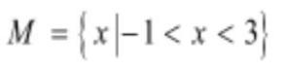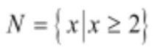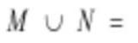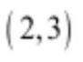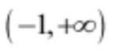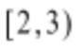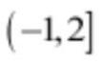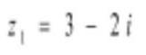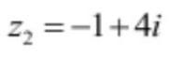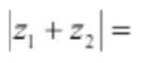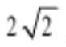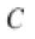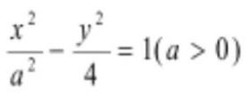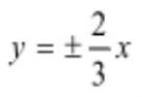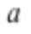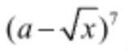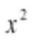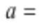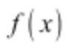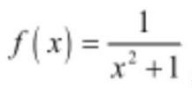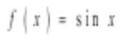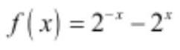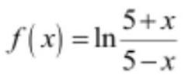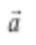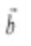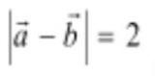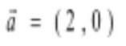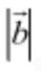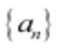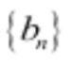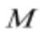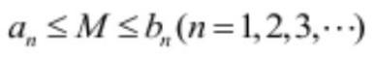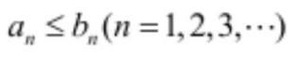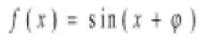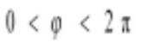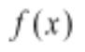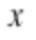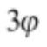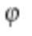2026 年北京市高考数学回忆
1. 已知集合 ， ，则 （ ）
A. B. C. D.
2. 已知 ， ，则 （ ）
A. B. C. 2 D. 8
3. 已知双曲线 ： 的渐近线方程为 ，则 的值为（ ）
A. 2 B. 3 C. 4 D. 9
4. 已知 的展开式中的 的系数是 280，则 （ ）
A. 2 B. -2 C. 1 D. -1
5. 下列函数 是奇函数且在定义域上单调递增的是（ ）
A. B.
C. D.
6. 已知向量 ， 满足 ， ，则 的最大值为（ ）
A. 1 B. 2 C. 3 D. 4
7. ， 是无穷数列，则“存在常数 ，使 ”是“ ”的
（ ）
A. 充分不必要条件 B. 必要不充分条件
C. 充分必要条件 D. 既不充分也不必要条件
8. （ ），将 向 轴正方向平移 个单位，得到的函数图像与 图像
关于 轴对称，则 的取值个数为（ ）
A. 1 B. 2 C. 3 D. 4
9. 学校组织高一、高二学生参观甲、乙两地博物馆，每位学生可自主选择一处前往．已知高一学生总人数
多于高二学生总人数，前往甲地的全体学生总数多于前往乙地的全体学生总数，则（ ）
A. 去甲地的高一学生人数多于去乙地的高一学生人数
第 1页/共 5页

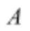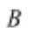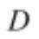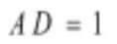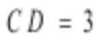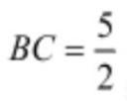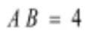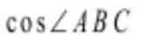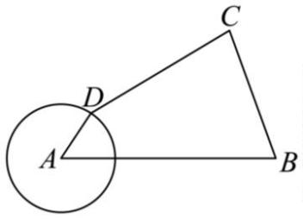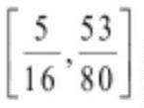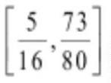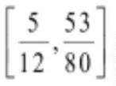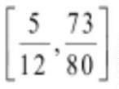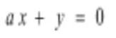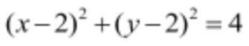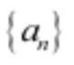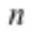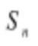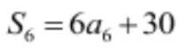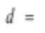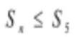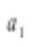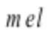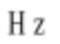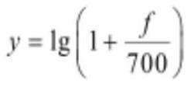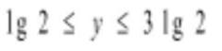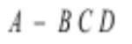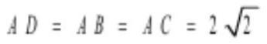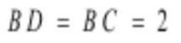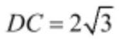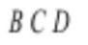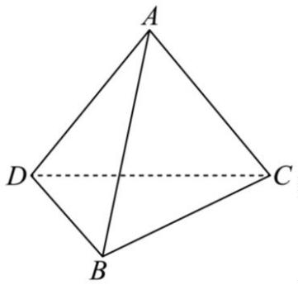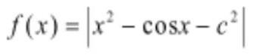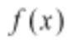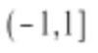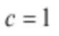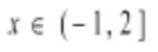B. 去甲地的高一学生人数多于去乙地的高二学生人数
C. 去甲地的高一学生人数不多于去乙地的高二学生人数
D. 去乙地的高二学生人数不少于去甲地的高二学生人数
10. 摇杆机械装置，如图， ， 为定点， ， 是动点， ， ， ， ，则
的取值范围（ ）
A. B. C. D.
11. 已知直线 与圆 相切，则 ________．
12. 已知等差数列 的前 项和为 ，且 ，则公差 ________，若 恒成立，则符
合条件的 的一个取值为________．
13. 音高 y（单位: ）与频率 f（单位： ）满足 ，若 ，则 f 的取值范
围为________．
14. 已知三棱锥 ， ， ， ，则它的底面 的
面积为________，体积为________．
15. 已知 ，给出下列四个结论：
① 在 上有最小值和最大值；
② ， 时， 有最大值；
第 2页/共 5页

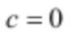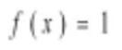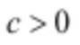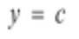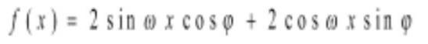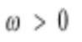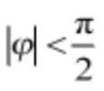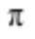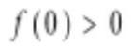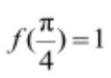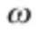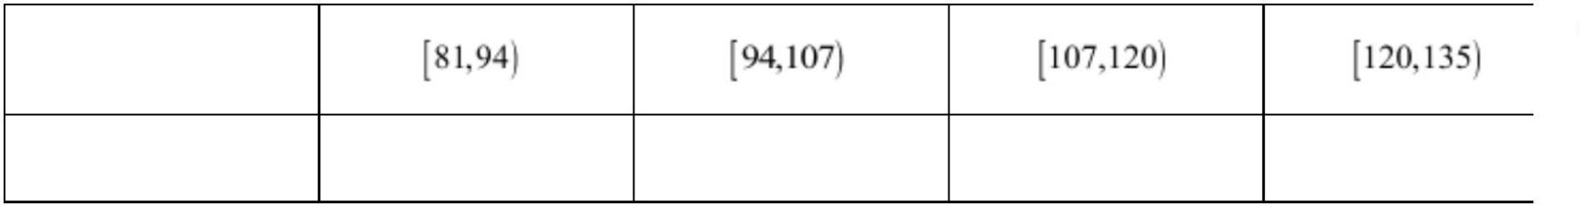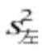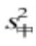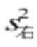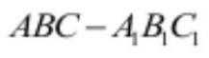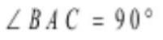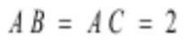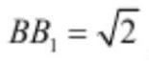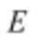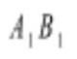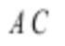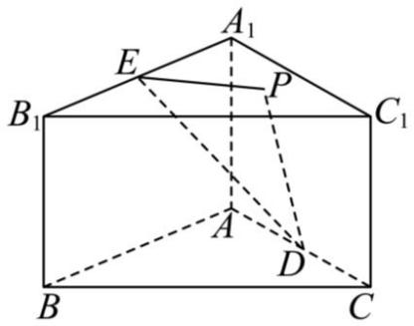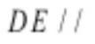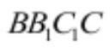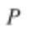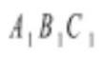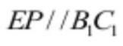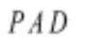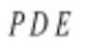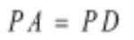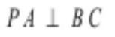③ ， 有 3 个解；
④ ， 与 有 4 个交点.
其中正确结论的序号是________．
16. 已 知 函 数 ， ， ． 最 小 正 周 期 为 ， 且
， ．
（1）求 、 的值；
（2）求 的单调递减区间．
17. 现从全校学生中随机抽取 200 人统计数学成绩，成绩分组及对应人数如下：
成绩分组
人数 40 60 60 32
以频率估计概率，完成下列问题：
（1）求数学成绩低于 120 分的概率；
（2）从学校随机抽取 4 人，求 2 人不低于 120 且 2 人小于 94 的概率；
（3）每组数据取左端、中间、右端，比较 、 、 的大小关系．
18. 已知直三棱柱 ， ， ， ， 、 分别为 、
的中点．
（1）证明： 平面 ；
（2）点 在平面 内，且 ，再从条件①、条件②、条件③这三个条件中选择一个作为已知，
使得 唯一确定，求平面 与平面 的夹角的余弦值．
① ；
② ；
第 3页/共 5页

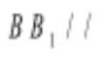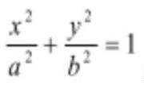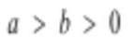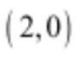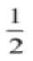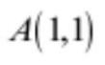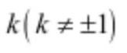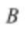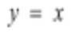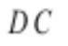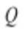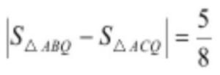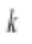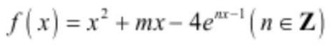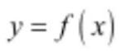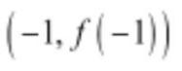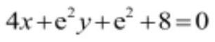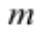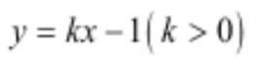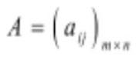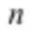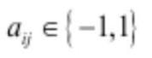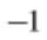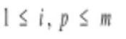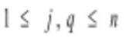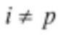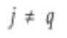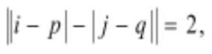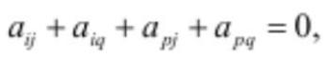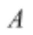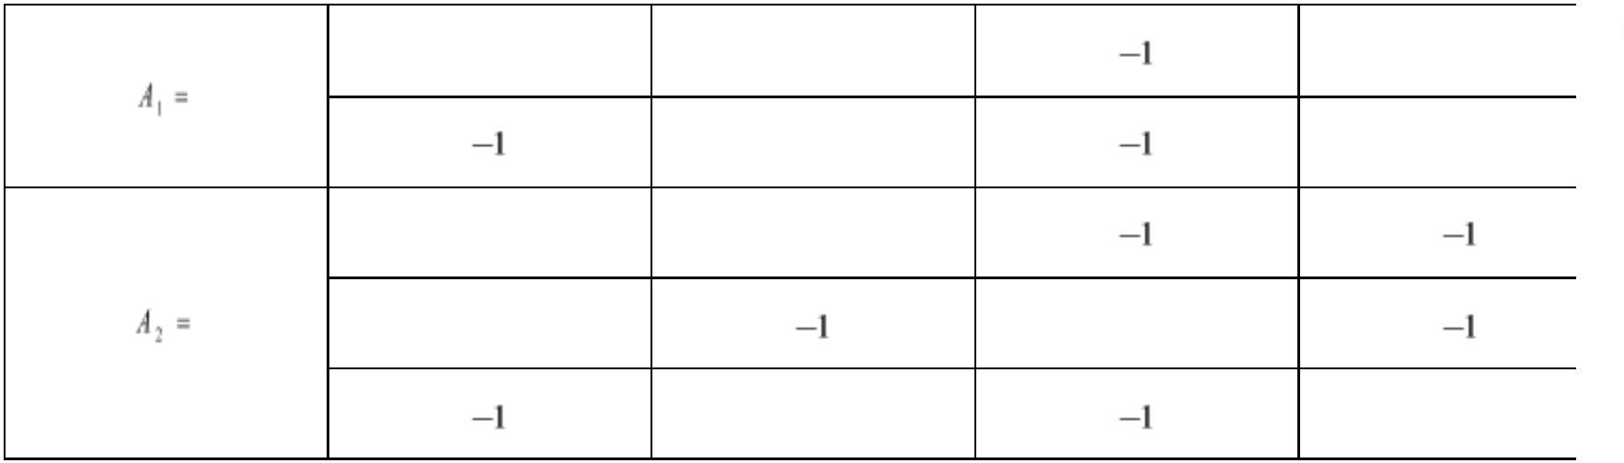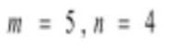③ 平面 ．
注：如果选择条件①、条件②、条件③分别解答，按第一个解答计分．
19. 已知椭圆 ： （ ）的一个顶点是 ，离心率为 ．
（1）求 的方程；
（2）过点 ，斜率为 的直线交椭圆 于 、 两点， 关于 的对称点为 ， 交
于 ，若 ，求 ．
20. 设函数 ，曲线 在点 处的切线方程为
．
（1）求 ， 的值；
（2）求 的极值点个数；
（3）求 与 交点个数．
21. 设 是一个 行 列的数阵，且数阵中的每一项 ，都等于 或 ．若对任意
， ，其中 ， ，且 都有 则称数
阵 具有性质 ．
（1）判断下列两个数表是否具有性质 ．
1 1 1
1 1
1 1
1 1
1 1
（2）若 ，则数阵 A 中 的个数最多是多少？
第 4页/共 5页

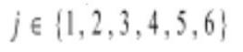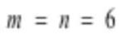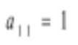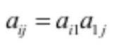（3）若 ， ，且数阵 具有性质 ，证明：对任意 ， ，都有
．
第 5页/共 5页

